التليف الكيسي

**التليف الكيسي مرض وراثي يجعل الجسم ينتج مخاطًا سميكًا ولزجًا يسد الرئتين ويؤدي إلى الإصابة بالعدوى ويسد البنكرياس ، مما يمنع الإنزيمات الهاضمة من الوصول إلى الأمعاء حيث تكون مطلوبة لهضم الطعام.**

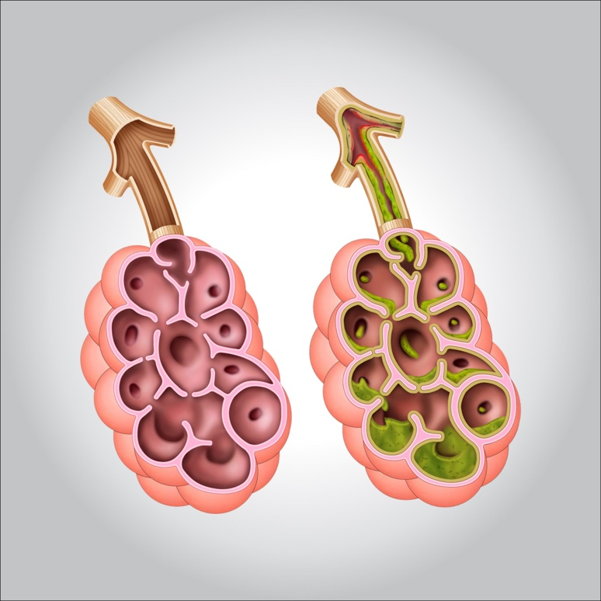

**ماذا نعرف عن الوراثة والتليف الكيسي؟**

**تؤدي الطفرات في جين واحد - جين منظم انتقال التليف الكيسي (CFTR) - إلى التليف الكيسي.**

**يعمل بروتين CFTR في الخلايا الطبيعية كقناة تسمح للخلايا بإطلاق الكلوريد والأيونات الأخرى. لكن في الأشخاص المصابين بالتليف الكيسي ، يكون هذا البروتين معيبًا ولا تطلق الخلايا الكلوريد. والنتيجة هي خلل في توازن الملح في الخلايا ومخاط سميك ولزج. يركز الباحثون على طرق علاج التليف الكيسي عن طريق تصحيح الجين المعيب ، أو تصحيح البروتين المعيب.**

**يقدم العلاج الجيني وعدًا كبيرًا بالعلاج المنقذ للحياة لمرضى التليف الكيسي لأنه يستهدف سبب التليف الكيسي بدلًا من علاج الأعراض فقط. بدأ العلاج الجيني للتليف الكيسي عندما نجح العلماء في تصحيح جينات CFTR المعيبة عن طريق إضافة نسخ طبيعية من الجين إلى مزارع الخلايا المختبرية.**

**في عام 1993 ، تم تقديم أول علاج تجريبي للعلاج الجيني لمريض مصاب بالتليف الكيسي. قام الباحثون بتعديل فيروس البرد الشائع ليكون بمثابة وسيلة توصيل - أو "ناقل" - يحمل الجينات الطبيعية إلى خلايا CFTR في الممرات الهوائية للرئة.**



**إن العثور على أفضل نظام توصيل لنقل جينات CFTR الطبيعي هو مشكلة واحدة فقط يجب على العلماء حلها لتطوير علاج فعال للتليف الكيسي. يجب على العلماء أيضًا تحديد العمر الافتراضي لخلايا الرئة المصابة ، وتحديد "الخلايا الأم" التي تنتج خلايا CFTR ، ومعرفة المدة التي يجب أن يستمر العلاج فيها وكم مرة يجب تكراره.**

**تضمنت أولى تجارب العلاج الجيني للتليف الكيسي خلايا الرئة لأن هذه الخلايا يمكن الوصول إليها بسهولة ولأن تلف الرئة هو المشكلة الأكثر شيوعًا والتي تهدد الحياة لدى مرضى التليف الكيسي. لكن العلماء يأملون في أن يتم تكييف التقنيات التي يتم تطويرها لخلايا الرئة لمعالجة الأعضاء الأخرى المصابة بالتليف الكيسي.**

**ما هي الاعراض؟**

**يحتوي التليف الكيسي على مجموعة متنوعة من الأعراض ، بما في ذلك الجلد شديد المذاق والسعال المستمر والشهية المفرطة ولكن زيادة الوزن ضعيفة.**

**هل يوجد اختبار لجين التليف الكيسي؟**

**"اختبار العرق" - الذي يقيس كمية الملح في العرق - هو الاختبار التشخيصي القياسي لمن تظهر عليهم الأعراض. يشير ارتفاع مستوى الملح إلى CF.**

**الغرض من اختبار الناقل - اختبار معمل يتم إجراؤه على عينة من الدم أو اللعاب - هو معرفة ما إذا كان الزوجان معرضين لخطر ولادة طفل مصاب بالتليف الكيسي. اختبار الناقل ليس معصومًا عن الخطأ. لا يمكن الكشف عن جميع الطفرات الجينية CF. في حالات نادرة ، يمكن أن يحصل الشخص على نتيجة اختبار طبيعية ويظل حاملًا لقضيب التليف الكيسي.**

**إذا كان كلا الوالدين حاملين للعدوى ، فقد يرغبان في التشاور مع مستشار وراثي للمساعدة في تقرير ما إذا كان يجب الحمل أو إجراء اختبار للجنين من أجل التليف الكيسي.**

**يمكن إجراء اختبار ما قبل الولادة للتليف الكيسي في الأسبوع الحادي عشر تقريبًا من الحمل باستخدام عينات الزغابات المشيمية (CVS). يتضمن ذلك إزالة قطعة صغيرة من المشيمة. أو يمكن اختبار الجنين ببزل السلى في الأسبوع السادس عشر من الحمل تقريبًا. في هذا الإجراء ، تُستخدم إبرة لأخذ السائل الأمنيوسي المحيط بالطفل للاختبار. نظرًا لأنه لا يمكن علاج التليف الكيسي قبل الولادة ، فإن الغرض من اختبار ما قبل الولادة هو إعداد الوالدين لرعاية طفل ذي احتياجات صحية خاصة ، أو لاتخاذ قرار بشأن إنهاء الحمل.**